SUBARU Nordic stärker sin organisation
– anställer ny försäljningsdirektör för Sverige

Subaru är ett av få bilmärken som ökar sin försäljning och sina marknadsandelar. För att möta ökad efterfrågan och ytterligare höja servicegraden mot våra återförsäljare har vi nu anställt John Hurtig som försäljningsdirektör för Sverige.

John Hurtig har bred erfarenhet inom försäljning av kapitalvaror och kommer närmast från Fische Marine, där han arbetat som vd i fyra år. Innan dess var han försäljningschef för Hondas marina division och satt under en tid på Hondas Europa-kontor i London.

– Subaru står för kvalitet och har en enorm potential med sitt fräscha modellprogram. Jag känner en oerhörd entusiasm inför denna spännande utmaning, säger John Hurtig.

Under nästa år väntar också flera viktiga introduktioner av modeller vars föregångare varit framgångsrika pionjärer i sina respektive segment.

– John är en driven affärsman och tänker som en sann entreprenör. Han delar också vår vision att vara Nordens bästa generalagent och även fortsättningsvis ha marknadens mest nöjda bilägare. Därför är vi glada att ha kunnat knyta honom till vårt företag, säger Torbjörn Lillrud, vd för SUBARU Nordic AB.

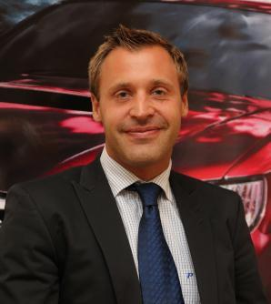
John Hurtig, försäljningsdirektör för Subaru i Sverige

Tidigare under hösten har SUBARU Nordic förstärkt sin organisation med ytterligare tre personer.

Janne Hulikkala har anställts som servicechef i Finland. Janne kommer närmast från en liknande position på Lexus och har fullt fokus på uppgiften att göra finska Subaru-ägare lika nöjda som de svenska. I och med rekryteringen frigörs resurser på eftermarknads-avdelningen, vilket kommer att ge oss möjlighet att öka servicegraden till våra svenska verkstäder.
Janne Hulikkala,
servicechef för Subaru i Finland.

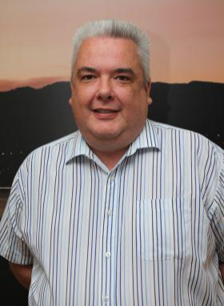
Mats Thell är nytillträdd tillbehörsansvarig på SUBARU Nordic. Mats kommer närmast från biltillbehörskedjan Autoexperten.
Mats Thell,
tillbehörsansvarig för Subaru i Norden.
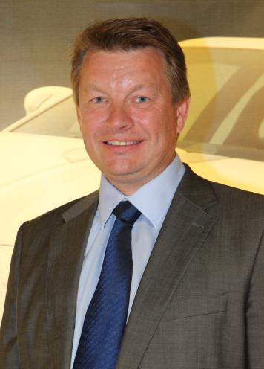
Niels Thaning började sin anställning i augusti och ansvarar för Subaru i Danmark. Niels har drygt 28 års erfarenhet av den danska bilbranschen och har de senaste åren arbetat som konsult åt ett antal danska återförsäljare. Nils kommer även att hantera det dagliga PR-arbetet i Danmark.
Niels Thaning,
försäljningsdirektör för Subaru i Danmark.

